2011年福建省高职单招艺术设计传媒类考试说明

一、命题指导思想与原则
（一）指导思想
艺术设计传媒类专业高职单招试卷必须依据2011年福建省高职单招艺术设计传媒类专业考试大纲的要求，在考查考生对所学相关课程的基础知识、基本技能的掌握程度的基础上，注重考查考生运用所学知识分析解决实际问题的能力，全面反映知识与技能、过程与方法等专业培养目标。
（二）命题原则
艺术设计传媒类专业高职单招测试命题必须符合高职院校招生选拔的需求，并遵循以下原则：
1．思想性：反映加强思想道德教育、民族精神教育和科学的世界观、人生观、价值观教育的要求，促进考生形成正确的情感、态度、价值观。
2．科学性：符合考试说明的要求，做到试卷结构合理、规范；试题内容科学、严谨，文字材料简洁、明确，评分标准客观、公正；试题的难度要求适当，技能水平要求适中，具有较高的信度、效度和一定的区分度；在注重基础的同时，突出学科思想方法，关注考生的发展潜力。
3．实践性：加强与社会实践和实际生活的联系，适当探索试题的开放性与探究性，重点考查考生运用所学知识分析解决实际问题的能力和创新精神，引导考生提高参与社会实际生活的能力。
二、考试科目
艺术设计传媒类专业基础技能测试科目为素描和色彩。
三、考试形式和试卷结构
（一）素描考试形式和试卷结构
1．答卷方式：现场作画。
2．考试时间：90分钟。
3．试卷满分：150分。
4．考试题型：命题默画。
5．试题难度：试题难度系数L<0.2。
6．考试用具与材料：（1）八开专业素描纸（考场提供）；
（2）铅笔、炭笔、橡皮等工具（考生自带）；
（3）画板或画夹（考生自带）。
（二）色彩考试形式和试卷结构
1．答卷方式：现场作画。
2．考试时间：90分钟。
3．试卷满分：150分。
4．考试题型：命题默画。
5．试题难度：试题难度系数L<0.2。
6．考试用具与材料：
（1）八开水粉纸或水彩纸（考场提供）；
（2）水粉笔或水彩笔、颜料、调色盘、水洗容器、吸水布等工具（考生自带）；
（3）画板或画夹（考生自带）。
四、考试范围与内容
（一）素描考试范围与内容
1．以三件常见生活静物为主体进行素描考题设计；
2．静物以文字描述或图示的方法体现于试卷；
3．要求三件静物的造型有高低变化，色彩有深浅变化，质地有粗细变化；
4．静物衬布用单色的灰；
5．结构素描或全因素素描由考生自选，默写完成。
（二）色彩考试范围与内容
1．以三件常见生活静物为主体进行色彩考题设计；
2．静物以文字描述或图示的方法体现于试卷；
3．要求三件静物的造型有高低变化，色彩有冷暖变化，质地有粗细变化；
4．静物衬布用单色的白；
5．用色彩写生的方法默写完成。
五、考核目标与要求
（一）素描考试考核目标与要求
1．考核目标：素描考试主要测试考生的观察能力、造型能力和表现能力，
2．考核要求：
（1）构图：画面安排合理，物体组合疏密有序，权重10%；
（2）型体与比例：型体、比例、透视正确，权重35%；
（3）表现技法：主次分明，形体结构分析表现到位，塑造能力强，权重25%；
（4）整体效果：画面整体感好，技法熟练，具有独到的见解，权重30%。
（二）色彩考试考核目标与要求
1．考核目标：色彩考试主要测试考生的观察能力、造型能力、色彩的感受和表现能力，以不同造型、质感及有冷暖区别的色彩搭配静物组合。
2．考核要求：
（1）构图：画面完整，安排合理，有一定的形式美感，权重15%；
（2）造型能力：造型准确，型体特征、质地及其之间的区别和联系把握得当，权重25%；
（3）表现技法：色调明确、统一，较好地体现物体不同的色彩关系和空间关系，权重35%；
（4）整体效果：画面主次分明，虚实得当，富有节奏感，整体效果好，权重25%。

附：模拟试卷
素描样卷
- 内容：根据提供的水罐、盛水的玻璃杯、辣椒等三件静物（如图所示） 进行默画。
- 要求：
1. 考生根据图片提供的三件静物自行组织构图；
2. 静物衬布为单色的浅灰；
3. 结构素描或全因素素描表现方式不限，考生自行选择。
三、考试时间90分钟，满分150分。
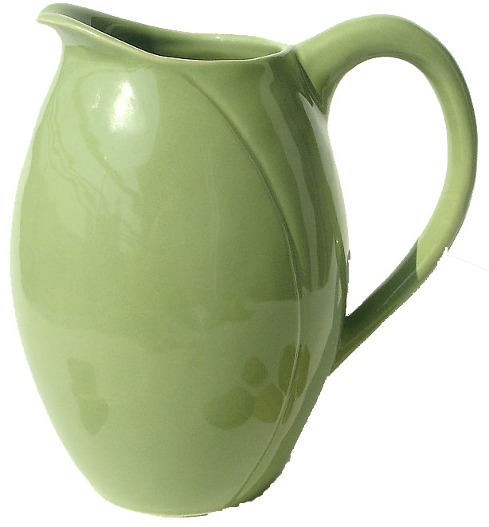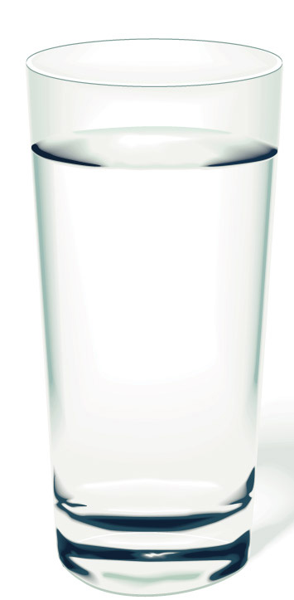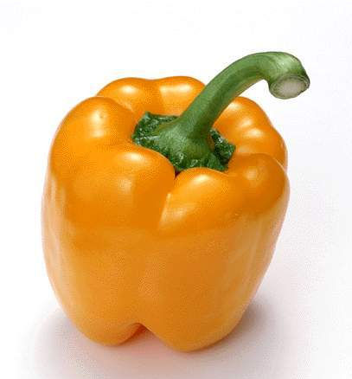

色彩样卷
题型1：
- 内容：以提供的苹果、水壶、盛水的玻璃杯等三件静物（如图所示）进行色彩默画。
- 要求：
1. 考生根据图片提供的三件静物自行组织构图；
2. 静物衬布为单色的白；
3. 水彩或水粉作图由考生自选。
三、考试时间90分钟，满分150分
